超高频RFID标签  VT-R6006 | 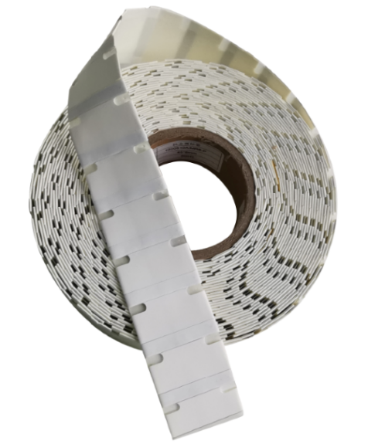

产品特性:
- 此标签可分两种频段(欧频、美频)，采用高性能的芯片，达到最佳读取效果;
- 线极化设计在特定方向具有超高读取率、标签识别灵敏度高;
- 应用场合:主要用于资产管理领域；

产品参数：

规格描述
产品型号 | VT-R6006
性 能 指 标
协议 | EPC CLASS1 Gen 2/ISO 18000-6C
芯片 | Ucode8
工作频率 | 860—960Mhz
工作模式 | 可读写
存储时间 | ＞10年
可擦写次数 | ＞100,000次
适用环境 | 可使用于金属/液体表面
标 签 读 距
读取距离 | 2-2.5M
机 械 电 气 性 能
材质 | PP不干胶
工作温度 | -40ºC to 85ºC
存储温度 | -40°C to 85°C
安装方式 | 不干胶粘贴安装，搬运及使用时防水、禁止剧烈撞击、禁止挤压或弯折芯片部分
标 签 尺 寸 图
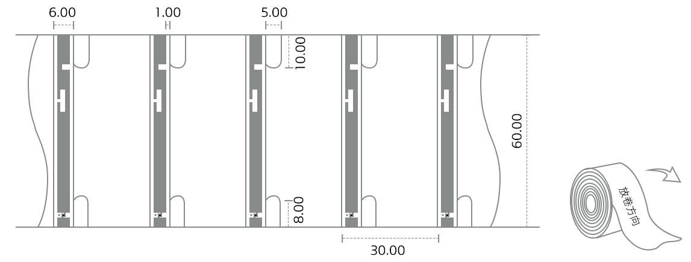
标 签 结 构 图
PP不干胶 |  | 0.075mm
Inlay |  | 0.063mm
泡棉 |  | 0.5mm
铝+PET |  | 0.06mm
热熔胶 |  | 0.04mm
铝+PET |  | 0.048mm
双面胶带 |  | 0.07mm
双面胶带 |  | 0.11mm

标 签 包 装 尺 寸 图
单卷规格  内径:76.2±1mm  外径:<190mm  卷厚度:<105mm  标签数量:500pcs/卷  重量: |  | 单卷盒装  2个垫片 Ф185*3mm  长(L):190mm  宽(W):190mm  高(H):70mm  重量: | 十盒箱装  长(L):410mm  宽(W):210mm  高(H):390mm  重量:
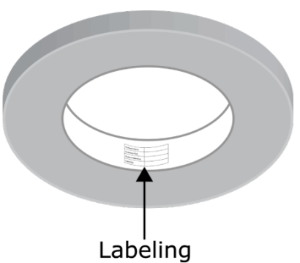 |  | 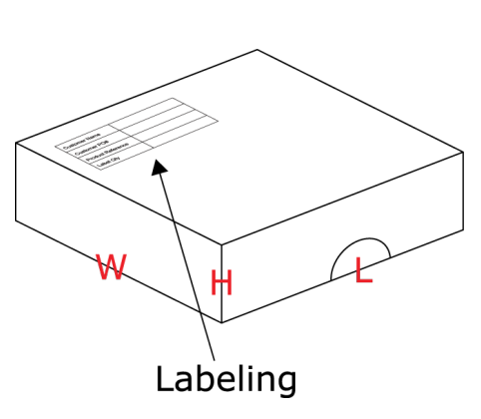 | 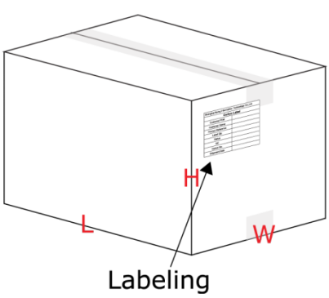
唛头:  客户名称、客户订单、  产品参考、标签数量 |  | 唛头:  客户名称、客户订单、  产品参考、标签数量 | 唛头:  客户名称、客户订单、产品参考、  标签数量、地址、QC、纸箱编号、装运日期、

